酉阳土家族苗族自治县医疗保障局 关于做好医保电子凭证实施推广工作的
通 知
酉阳医保发〔2020〕27号

各乡镇人民政府(街道办事处)、定点医药机构、有关单位：
为深入贯彻落实中央全面深化改革委员会第十二次会议精神，按照《重庆市医疗保障局办公室关于做好医保电子凭证全市实施推广工作的通知》（渝医保发【2020】60号）要求，做好我县医保电子凭证实施推广工作，推动医保业务办理和医保结算更加方便快捷，切实提升参保群众幸福感、获得感。现将有关事项通知如下：
一、总体目标
以医保电子凭证为媒介，以医保移动支付为核心，优化服务流程，逐步实现在医保定点医疗机构、定点零售药店采用医保电子凭证进行身份认证和实现医保扫码结算及移动支付，让参保人员享受安全、高效、便捷的医保线上服务。
二、 工作任务
（一）县医疗保障局：负责制定全县总方案，开展业务培训全覆盖，统计工作进度，确保全面完成目标任务。
（二）各乡镇人民政府(街道办事处)：协调、指导辖区内参保群众激活医保电子凭证，并做好宣传和解释工作。
（三）各定点医药机构：确保机构内所有职工激活医保电子凭证，并负责引导服务对象激活医保电子凭证。
（四）有关单位：积极宣传并组织本单位职工、管理服务对象完成医保电子凭证的激活工作。
三、工作要求
（一）高度重视。医保电子凭证推广应用工作时间紧、任务重，请各单位要高度重视，强化组织保障，保质、保量完成医保电子凭证激活任务。
（二）强化措施。各单位要加大对医保电子凭证推广应用的工作力度，加强对医保电子凭证推广应用情况的监控，及时收集推广应用中发现的问题，实施过程中遇到重大问题及时咨询县医保局。
（三）加大培训和宣传力度。各单位要采取多种形式加大宣传力度，广泛宣传医保电子凭证应用范围、使用方式，积极引导参保群众正确使用和做好解释工作，加速提升社会知晓度、认可度。

附件：1.医保电子凭证常见问题问答
2.医保电子凭证激活方法及流程

酉阳自治县医疗保障局
2020年12月31日

附件1:

医保电子凭证常见问题问答

问题一：什么是医保电子凭证？
答：医保电子凭证是由国家医保信息平台统一签发，作为全国医保线上业务唯一身份凭证，参保人可通过医保电子凭证进行身份认证和授权、医保扫码支付、在线结算、医保账户查询等多场景使用。
问题二：医保电子凭证哪些人可以用？
答：面向重庆市全市参保人使用。
问题三：医保电子凭证可以用来做些什么？
答：目前医保电子凭证已实现扫码就医购药、医保查询、异地就医备案、电子特病证展示等功能。计划逐步上线网上预约挂号、移动支付/混合支付、刷脸就医、参保关系转移、亲情账户绑定等功能。
问题四：目前医保电子凭证可在哪些渠道激活、使用？
答：目前可通过国家医保APP、渝快办、“重庆医保”微信公众号、重庆医保支付宝小程序、工行、农行、中信银行APP等官方授权渠道进行激活使用。
问题五：目前医保电子凭证具体的应用场景有哪些？
（1）医院就医
参保人在医院可使用医保电子凭证二维码在医院挂号窗口（或医院自助机）进行现场扫码挂号并支付；在就诊过程中，医生通过终端设备读取参保人电子凭证二维码信息，进行身份核验；医生开具处方后，参保人在缴费窗口（或医院自助机）出示电子凭证二维码，完成门诊或住院费用的医保基金结算，结算完成后结算信息将通过消息推送的方式反馈回原渠道。
（2）药店购药
参保人在医保定点药店购药后，药店收银员录入药品费用，参保人出示医保电子凭证二维码，药店收银员使用终端设备读取电子凭证信息，完成扫码支付，结算完成后结算信息将通过消息推送的方式反馈回原渠道。
- 医保查询
参保人可通过国家医保APP、渝快办、“重庆医保”微信公众号、重庆医保支付宝小程序进行医保查询，包括参保信息查询、医保账户查询、缴费记录查询、消费记录查询。
- 异地就医备案
参保人可通过国家医保APP、渝快办、“重庆医保”微信公众号、重庆医保支付宝小程序，填报相关信息进行异地就医备案，备案完成后即可在备案地区使用医保电子凭证进行医保基金支付。
- 电子特病证展示
已办理特病证的参保人可可通过国家医保APP、渝快办、“重庆医保”微信公众号、重庆医保支付宝小程序进行电子特病证展示。
问题六：对比之前的医保卡有些什么好处？
答：医保电子凭证与传统的实体卡相比，有4个突出优点。一是方便快捷。医保电子凭证不依托实体卡，参保人可通过国家医保服务平台APP、重庆市政府APP、“重庆医保”微信公众号、重庆医保支付宝小程序等医保部门认证授权的第三方渠道激活使用，十分方便；二是应用丰富。医保电子凭证广泛应用于医保查询、异地就医备案、电子特病证展示等医保各业务场景，未来，一张电子凭证，将运用于所有医保业务场景；三是全国通用。医保电子凭证由国家医保信息平台统一生成，标准全国统一，跨区域互认，参保人可以通过凭证在全国办理有关医保业务，实现“一码在手，医保无忧”；四是安全可靠。医保电子凭证通过实名和实人认证，采用国产加密算法，数据加密传输，配合动态二维码和刷脸等生物特征识别技术，确保了个人信息和医保基金使用安全。
问题七：原来办理的社保卡还可以继续使用吗？
答：原社保卡可以继续正常使用，同时未办理社保卡的参保人也可通过医保电子凭证直接就医结算。
问题八：医保电子凭证可以跨省使用吗？
答：可以。医保电子凭证由国家医保信息平台统一生成，标准全国统一，跨区域互认，参保人可以依此在全国办理有关医保业务。
比如需要异地就医，参保人通过使用国家医保 APP 或“重庆医保”微信公众号，填报相关信息进行异地就医备案，即可在备案地区使用医保电子凭证进行医保基金支付。
问题九：领取激活后为什么附近的医院药店不能使用？目前哪些医院药店可以使用？
答：医药机构在部署动态库后即可使用医保电子凭证，目前全市已有超过4800家定点机构部署完成。市民可通过“重庆医保”微信公众号查询已开通的定点医药机构。
问题十：一个手机是否可以代领多个电子凭证？可以用亲人的电子凭证代为看病购药吗？
答：一个身份证对应激活一个医保电子凭证。一个手机可通过亲情绑定功能绑定最多5个家庭成员的医保电子凭证。目前国家医保APP已实现亲情账户绑定功能，可通过该功能为亲人代为看病购药。
问题十一：可以用医保电子凭证进行预约挂号吗？预约挂号可以使用医保费用吗？
答：我市计划逐步上线移动支付功能，届时参保人可通过国家医保APP地方专区进行试点医院的预约挂号，完成医保基金和个人账户的支付。
问题十二：就医买药过程中可以使用医保电子凭证退款吗？
答：目前退款采用线下流程，参保人通过向定点机构申请，完成退款流程。

附件2
医保电子凭证激活方法及流程

有4种方法，任选其一即可。
1、扫描下方二维码，下载国家医保APP
按照下方流程进行激活
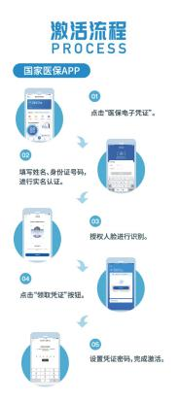
2、扫描下方二维码，下载重庆市政府APP
按照下方流程进行激活
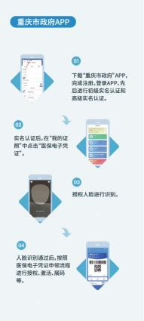
3、微信扫码关注下方公众号
按下方流程进行激活
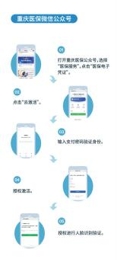
4、使用支付宝扫描下方二维码
按流程进行激活
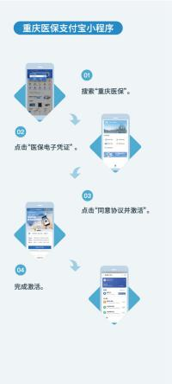

酉阳土家族苗族自治县医疗保障局 | 2020年12月31日印发

